Занятие по развитию речи

Тема: Лексические упражнения

Задачи:
1. Проверить богатство словарного запаса детей
2. Проверить, умеют ли дети различать гласные или согласные звуки, звонкие и глухие согласные, мягкие и звонкие согласные
3. Проверить умение делить на слоги
4. Закрепить умение детей составлять описательный рассказ
5. Уточнить информацию о среде обитания белок, их образе жизни
Дидактический материал: тематические картинки, карточки с фонетическим разбором слов «белка», «булка», корзиночка с запасами белки.
Ход занятия
1 Организационный момент.
- Сегодня мы выясним, насколько богат ваш словарный запас, как хорошо ты знаешь звуки.
И начнем мы со скороговорок:
1 В камышах шуршали мышки,
Шелушили мышки шишки.
2 Петушок по пашне шел,
Корешок петух нашел.
3.На лужайке козлик был,
Колокольчиком звонил.
4. Лось в лесу пилу нашел,
Лось лосихе сделал стол.
5.Белка булку испекла
И бельчатам отдала
2.Основная часть.
Фонетический анализ слов
- Остановимся на последней скороговорке : белка булку испекла и бельчатам отдала. Здесь мы рассмотрим два слова «белка» и «булка»
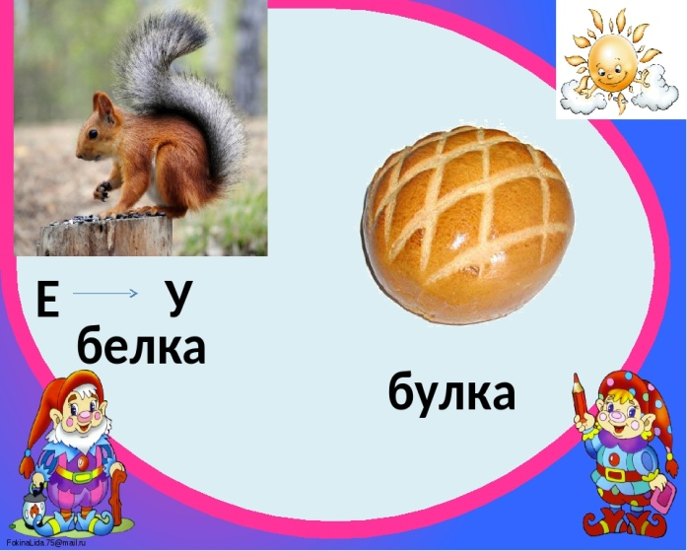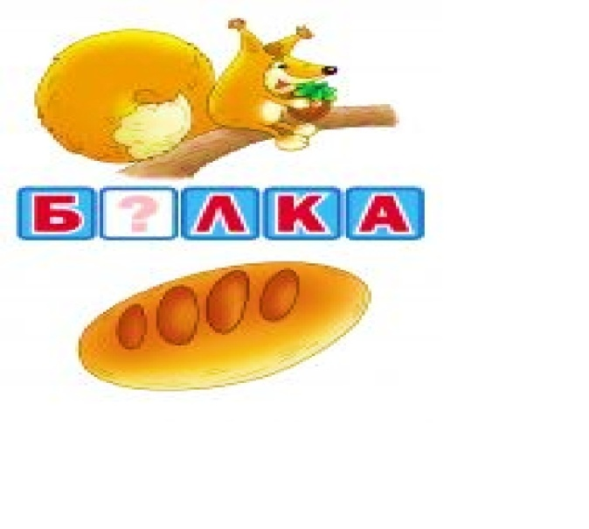

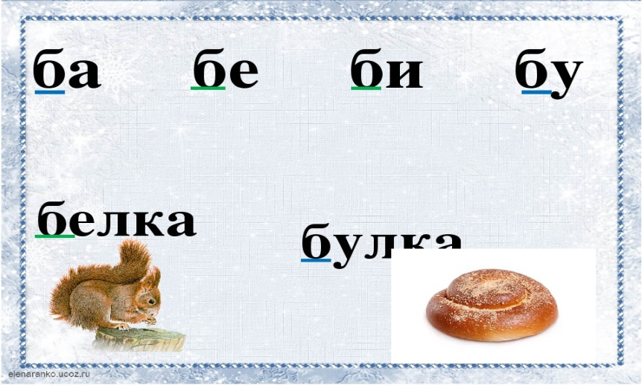

Итак, слово «белка»
- Сколько слогов в слове (2 слога, ударный [э])
-Назови гласные звуки ([э], [а])
-Назови согласные звуки ([б], [л], [к],)
-Проанализируем эти звуки. Начнем со звука [б] ( звонкий, парный [п], мягкий)
[л] ( звонкий, непарный, твердый)
[к] (глухой, парный [г ], твердый)
Второе слово «булка»
- Сколько слогов в слове (2 слога, ударный [у])
-Назовите гласные звуки ([у] [,а])
-Назовите согласные звуки ([б], [л], [к],)
-Проанализируем эти звуки. Начнем со звука [ б ] ( звонкий, парный [п], твердый)
[л] ( звонкий, непарный , твердый)
[к] (глухой, парный [г ], твердый)
Сравним, при помощи какого гласного звука различаются слова «белка», «булка»?( [э], [у])
при помощи какого согласного звука различаются слова «белка», «булка»?( [б] мягкий, [б] твердый)
Мы нашли различия в звуковом составе слов «белка», «булка» и знаем , что любят белки.
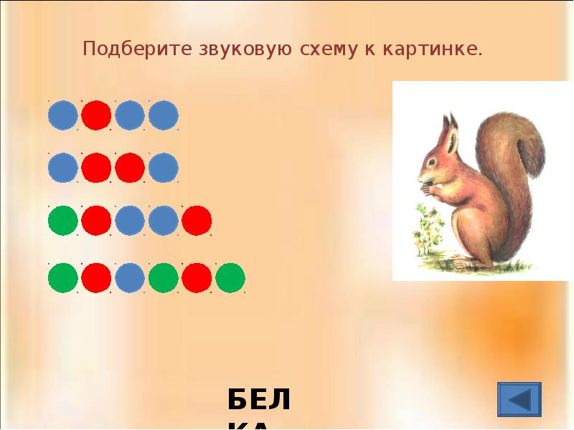
Среда обитания белок, их образ жизни
В: Сейчас мы познакомимся с белками поближе.
-Где живут белки? (В лесу, в дупле)
-Что едят белки? (орехи, грибы, шишки)
- Все верно, а теперь мы уточним, чем ещё питаются белки и поиграем в игру «Живой- неживой»
Игра «Живой- неживой»
-Сейчас выясним, какие слова отвечают на вопросы Кто? Что? и определим живой или неживой предмет перед нами.
Лягушка (Кто? Живой)
Муравей (Кто? Живой)
Муха (Кто? Живой)
Бабочка (Кто? Живой)
Жук (Кто? Живой)
Божья коровка (Кто? Живой)
Рябина (Что? неживой)
Шиповник (Что? неживой)
Орех (Что? неживой)
Шишка (Что? неживой)
Желудь (Что? неживой)
Белый гриб (Что? неживой)
Лисичка (Что? неживой)
Опенок (Что? неживой)

-Итак, все, что ты назвал, является едой для белок. Они едят и грибы, и шишки, и насекомых, и даже лягушек.
Определения к слову
А у меня есть корзина с припасами, которые сделала белочка на зиму. Я буду называть предметы, а ты слова, отвечающие на вопросы: Какой? Какая? Какое? Какие? Например: Шишка (кедровая)
Шишка (сосновая), шишка (еловая), гриб (вкусный),гриб( маленький), желудь (вкусный), рябина (красная), орех( вкусный).
Называем слова, обозначающие действие предмета
Интересно, а что может делать белка? ( Прыгать, бегать, скакать, перелетать, есть, играть, резвиться)
- Мы назвали слова, обозначающие действие предмета
7 Физкультминутка.
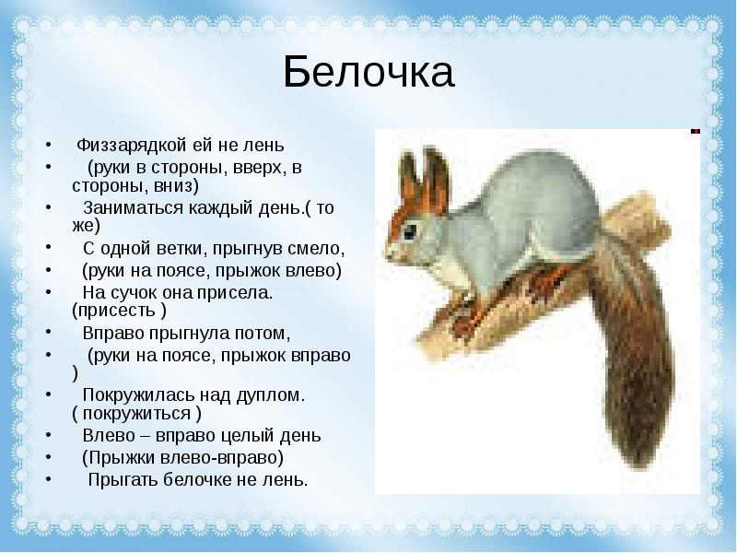
- Кто же является другом белочки? (ответ ребенка). Кроме друзей у белочки есть и те, кого она боится - это лиса. Рыжая плутовка может съесть белочку.
Описание предмета.
- После небольшого отдыха. Мы опишем предметы по схеме: вступление , основная часть, заключение. Но прежде всего скажите, живой это предмет или неживой (белка, булка)

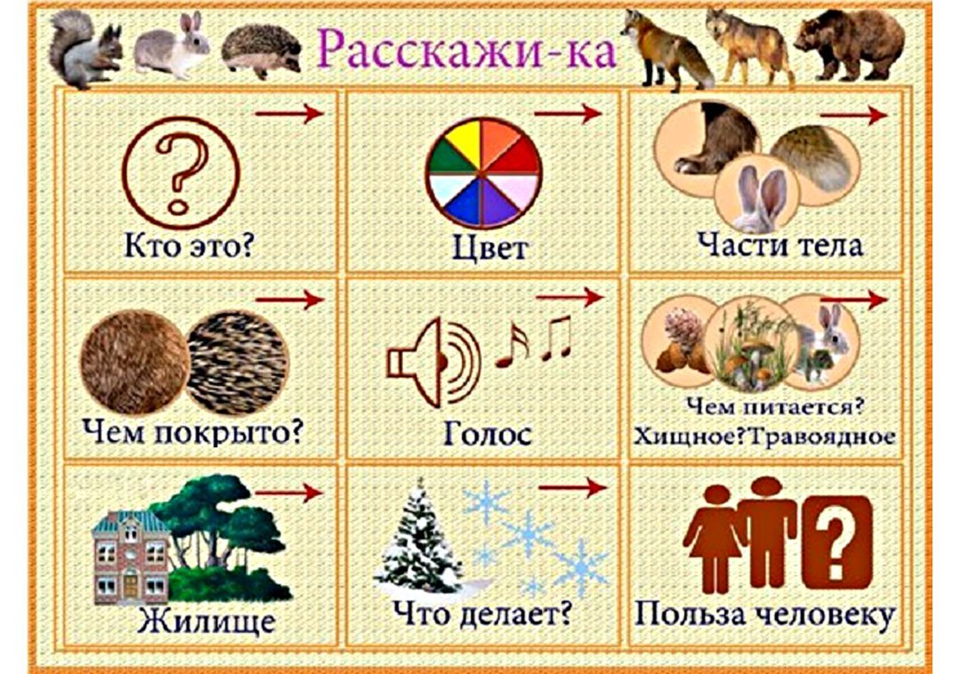
Итог.
-О ком мы узнали много нового? (о белке)
-Какие предметы описывали? (Белку, булку)
-Чем мы еще занимались? (повторяли звуки, задавали вопросы)
-Мы хорошо позанимались, своими впечатлениями ты сможешь поделиться с бабушкой или с дедушкой.
Успехов!

